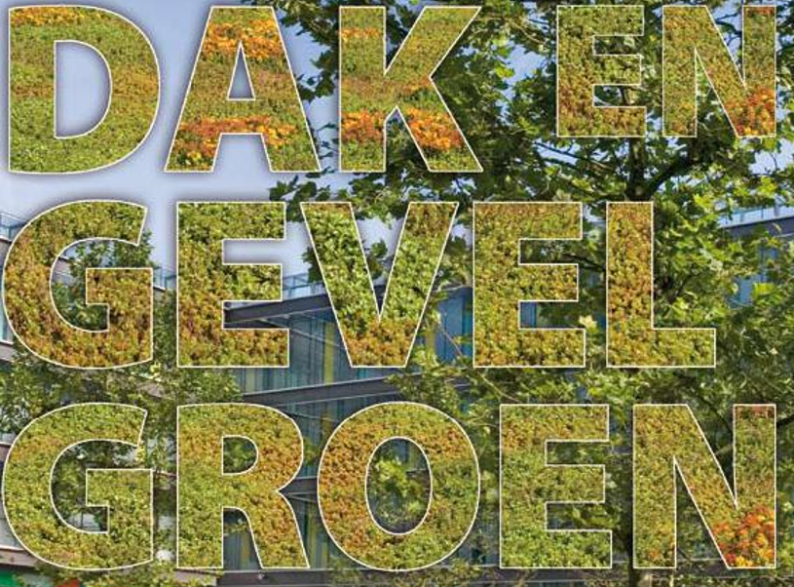

De toepassing van dak- en gevelgroen is de afgelopen jaren in Nederland in een stroomversnelling gekomen. Steeds meer gemeenten geven er subsidie voor. De aanlegbedrijven komen in hoog tempo met technische innovaties op de markt. En ook het nationale en internationale onderzoek naar de effecten van dak-en gevelgroen kan steeds beter onderbouwen, waarom deze typen groen zo belangrijk zijn voor steden.

**Leefbare steden in de 21e eeuw**

De stad is voor zeker 40% van de Nederlanders hun thuis. Daar zijn de meeste woningen, winkels, werk en vertier te vinden. Maar het is niet een natuurlijke leefomgeving. Iedereen woont en werkt dicht op elkaar, wat een grote concurrentie om de beschikbare ruimte veroorzaakt. Er is vaak lawaai en luchtvervuiling, en de aanwezigheid van gebouwen en verharde oppervlakken heeft veel invloed op het plaatselijke klimaat. Ook wordt er veel energie verbruikt, die uiteindelijk als afvalwarmte in het milieu terecht komt.

De klimaatseffecten worden vooral veroorzaakt, doordat in een stad veel energie uit de zonnestraling door verharde oppervlakken wordt opgenomen. Deze energie wordt als warmtestraling weer aan de omgeving afgestaan, in plaats van gebruikt te worden om water te verdampen zoals in een groene omgeving. Regenwater wordt

in de stad immers voor het grootste deel ondergronds afgevoerd, en verdampt niet. Ook luchtvervuiling beïnvloedt het klimaat. De vuildeeltjes vormen de condensatiekernen die mist, bewolking en regendruppels helpen ontstaan.

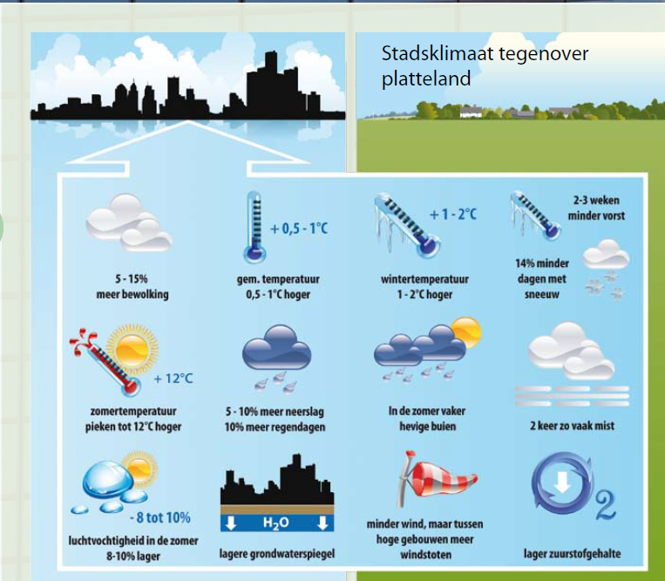

**Een multifunctionele oplossing**

Tegen veel stedelijke problemen als zomerhitte, wateroverlast, herrie en slechte luchtkwaliteit zijn technische maatregelen denkbaar. Airconditioning installeren, daken wit schilderen, huizen isoleren tegen hitte en herrie, roetfilters voor auto’s verplicht stellen en regenwaterbassins bouwen, het kan allemaal bijdragen aan de leefbaarheid van de stad. Maar elk van deze technische maatregelen lost maar één probleem tegelijk op. De steden van de 21e eeuw krijgen juist te maken met meerdere grote uitdagingen tegelijk:

* is er voldoende ruimte om de groeiende bevolking te huisvesten?
* hoe kan de bevolking duurzaam van voedsel, water en energie worden voorzien?
* kan de stad klimaatsverandering aan?
* hoe behouden en verbeteren we de kwaliteit van leven in de stad?

Een multifunctionele oplossing kunnen we afkijken van de natuur. Extra groen in de stad lost meerdere stadsproblemen op natuurlijke wijze op. **Groen pakt problemen bij de wortel aan en doet dat bovendien op een duurzame manier die gunstig is voor bewoners (people), het milieu (planet) en de portemonnee (profit).** Vooral aan klimaatbestendigheid en levenskwaliteit kan groen al op korte termijn een belangrijke bijdrage leveren. De eenvoudigste manier om de natuur vóór ons te laten werken, is om meer groen op maaiveldniveau aan te leggen. In nieuwbouwwijken kan extra groen ingepland worden. In bestaande stadscentra, dicht bebouwde wijken en industriegebieden is ruimte op maaiveldniveau niet beschikbaar of te duur. Daar kan extra groen worden aangebracht op de plaatsen die nu nog niet worden benut: de daken en de gevels.

**Een oude oplossing voor moderne problemen**

Daktuinen worden op het moment steeds populairder, maar een daktuin is zeker geen nieuwe uitvinding. De hangende tuinen van Babylon waren in de oudheid één van de zeven wereldwonderen. Ook in Scandinavië

en Canada werden al eeuwenlang de daken van houten huizen met graszoden bedekt. Vroeger was groen op het dak voornamelijk goedkoop. Maar vooral in Duitsland is in de vorige eeuw veel geëxperimenteerd met groendaken vanwege hun ecologische en milieuvoordelen. Er zijn steeds meer harde gegevens beschikbaar over de voordelen van groene daken, waar niet alleen ecologen maar ook economen vrolijk van worden. Wat voorheen alleen marginaal in het alternatieve circuit gebruikt werd, is nu booming business geworden. Groendaken leven, en terecht.

**Wat bedoelen we met dakgroen?**

Dakgroen is beplanting die groeit op een plaats die van de ondergrond is afgesneden. Dat kan hoog bovenop een gebouw zijn, maar ook op een ondergrondse parkeergarage gelijk met het maaiveld-niveau. Omdat het groen is afgesneden van de ondergrond, moeten vaak maatregelen worden genomen om de waterhuishouding te reguleren.

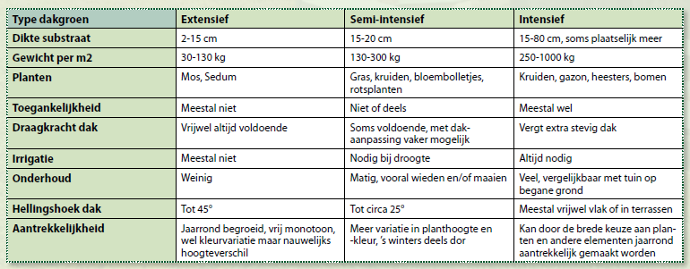

**Extensief dakgroen**

Lichtgewicht extensieve groendaken kunnen bedoeld zijn als aantrekkelijk uitzicht, voor lage capaciteit regenwaterretentie, voor luchtzuivering of als natuurdak. Dergelijke daken kunnen bestaan uit klimplanten die over de dakrand heen groeien en op het dak liggen, of uit een heel dun laagje substraat waar zich spontaan mossen op kunnen vestigen. Het meest gebruikelijke type is een dunne substraatlaag begroeid met Sedum en andere vetplanten.

**Semi-intensief dakgroen**

Semi-intensieve groendaken worden meestal grootschalig toegepast, maar zouden ook een deel kunnen vormen van een intensieve daktuin.

**Intensief dakgroen voor particulieren**

Intensieve groendaken hebben een enorm scala aan mogelijkheden. Bij particuliere woningen kan een daktuin worden gemaakt, met vrijwel alle elementen die in een gewone tuin ook voorkomen: bomen, gazon, een terras, paden, borders, hoogteverschillen en zelfs een vijver is mogelijk.

**Intensief dakgroen voor bedrijven en instellingen**

Op het dak van bedrijven en instellingen is vaak veel ruimte en het gebouw is meestal van één eigenaar, wat het juridisch eenvoudig maakt om een daktuin aan te leggen. Intensieve daktuinen van kantoren of instellingen bieden werknemers en bezoekers de mogelijkheid buiten te zitten of een wandeling in het groen te maken tijdens de lunch. Ziekenhuizen en verzorgingshuizen kunnen de beplanting aan de gebruikers aanpassen door een zogenoemde healing garden aan te leggen. Voor winkels, horecagelegenheden en sportinstellingen is de aanleg van een groen aangekleed dakterras interessant; klanten en leden kunnen na het winkelen of sporten even uitblazen met een prachtig uitzicht over de stad. Musea zouden hun dak als extra tentoonstellingsruimte kunnen inrichten. Scholen, sportinstellingen en zwembaden kunnen een extra speelplaats, ligweide of sportveld op het dak creëren.

**Wat zijn groene gevels?**

Naast daken is er nog een locatie in steden waar meer groen aangebracht zou kunnen worden: de gevels. Groene gevels kennen we vooral als muren begroeid met klimop of wingerd. En ook andere klimplanten kunnen met behulp van een klimsteun muren bedekken. Maar ook op dit gebied gaan de technische ontwikkelingen op het moment hard. Wanneer een groeimedium compleet met druppelleiding voor water en meststoffen op de wand wordt aangebracht, kunnen allerlei gewassen een wand begroeien. Dit wordt ook wel een levende muur, of verticaal tuinieren genoemd.

**Typen groen wanden:**

* **klimplanten geplant** aan de voet van de gevel, groeien al dan iet met klimsteun langs de muur omhoog;
* **grote plantenbakken** met klimplanten of heesters, begroeien per bak een deel van een gevel;
* **gevelpanelen** bestaande uit bijvoorbeeld steenwolplaten of kunststof modules met substraat.

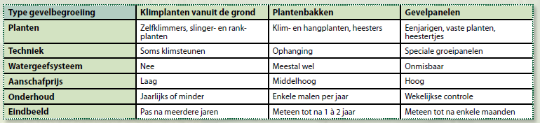

**Wat doet een groen dak voor het gebouw en bewoners?**

Een groendak aanleggen is in Nederland nog geen vanzelfsprekende stap bij nieuwbouw of dakrenovatie. Toch zijn er goede redenen om dit wel te doen, omdat er effecten zijn waar de eigenaar, gebruikers en bewoners van een gebouw direct voordeel van hebben.

1. Verlenging van de levensduur van het dak.
2. Isoleert het gebouw tegen kou en warmte.
3. Belevingswaarde en imago.
4. Dempt lawaai en trillingen,
5. Bescherming tegen wind.
6. Zonnepanelen werken efficiënter.
7. Brandwerendheid.

Voor de meeste eigenaren van gebouwen zijn de kosten van aanleg en onderhoud het belangrijkste nadeel van een groendak. Het is belangrijk om de kosten en baten tegen elkaar af te wegen. Op de lange duur kan de langere levensduur van het dak plus de vermindering van de kosten voor airco al opwegen tegen de aanschaf- en

onderhoudskosten. Maar wanneer er lokaal subsidies of kortingen worden gegeven vanwege de maatschappelijke voordelen, kan een extensief groendak zich al binnen enkele jaren terugverdienen.

**Wat doen groene daken voor een stad?**

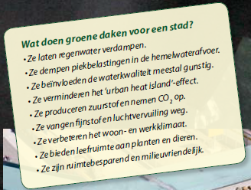

Bij de realisatie van een groendak zijn een aantal zaken belangrijk:

